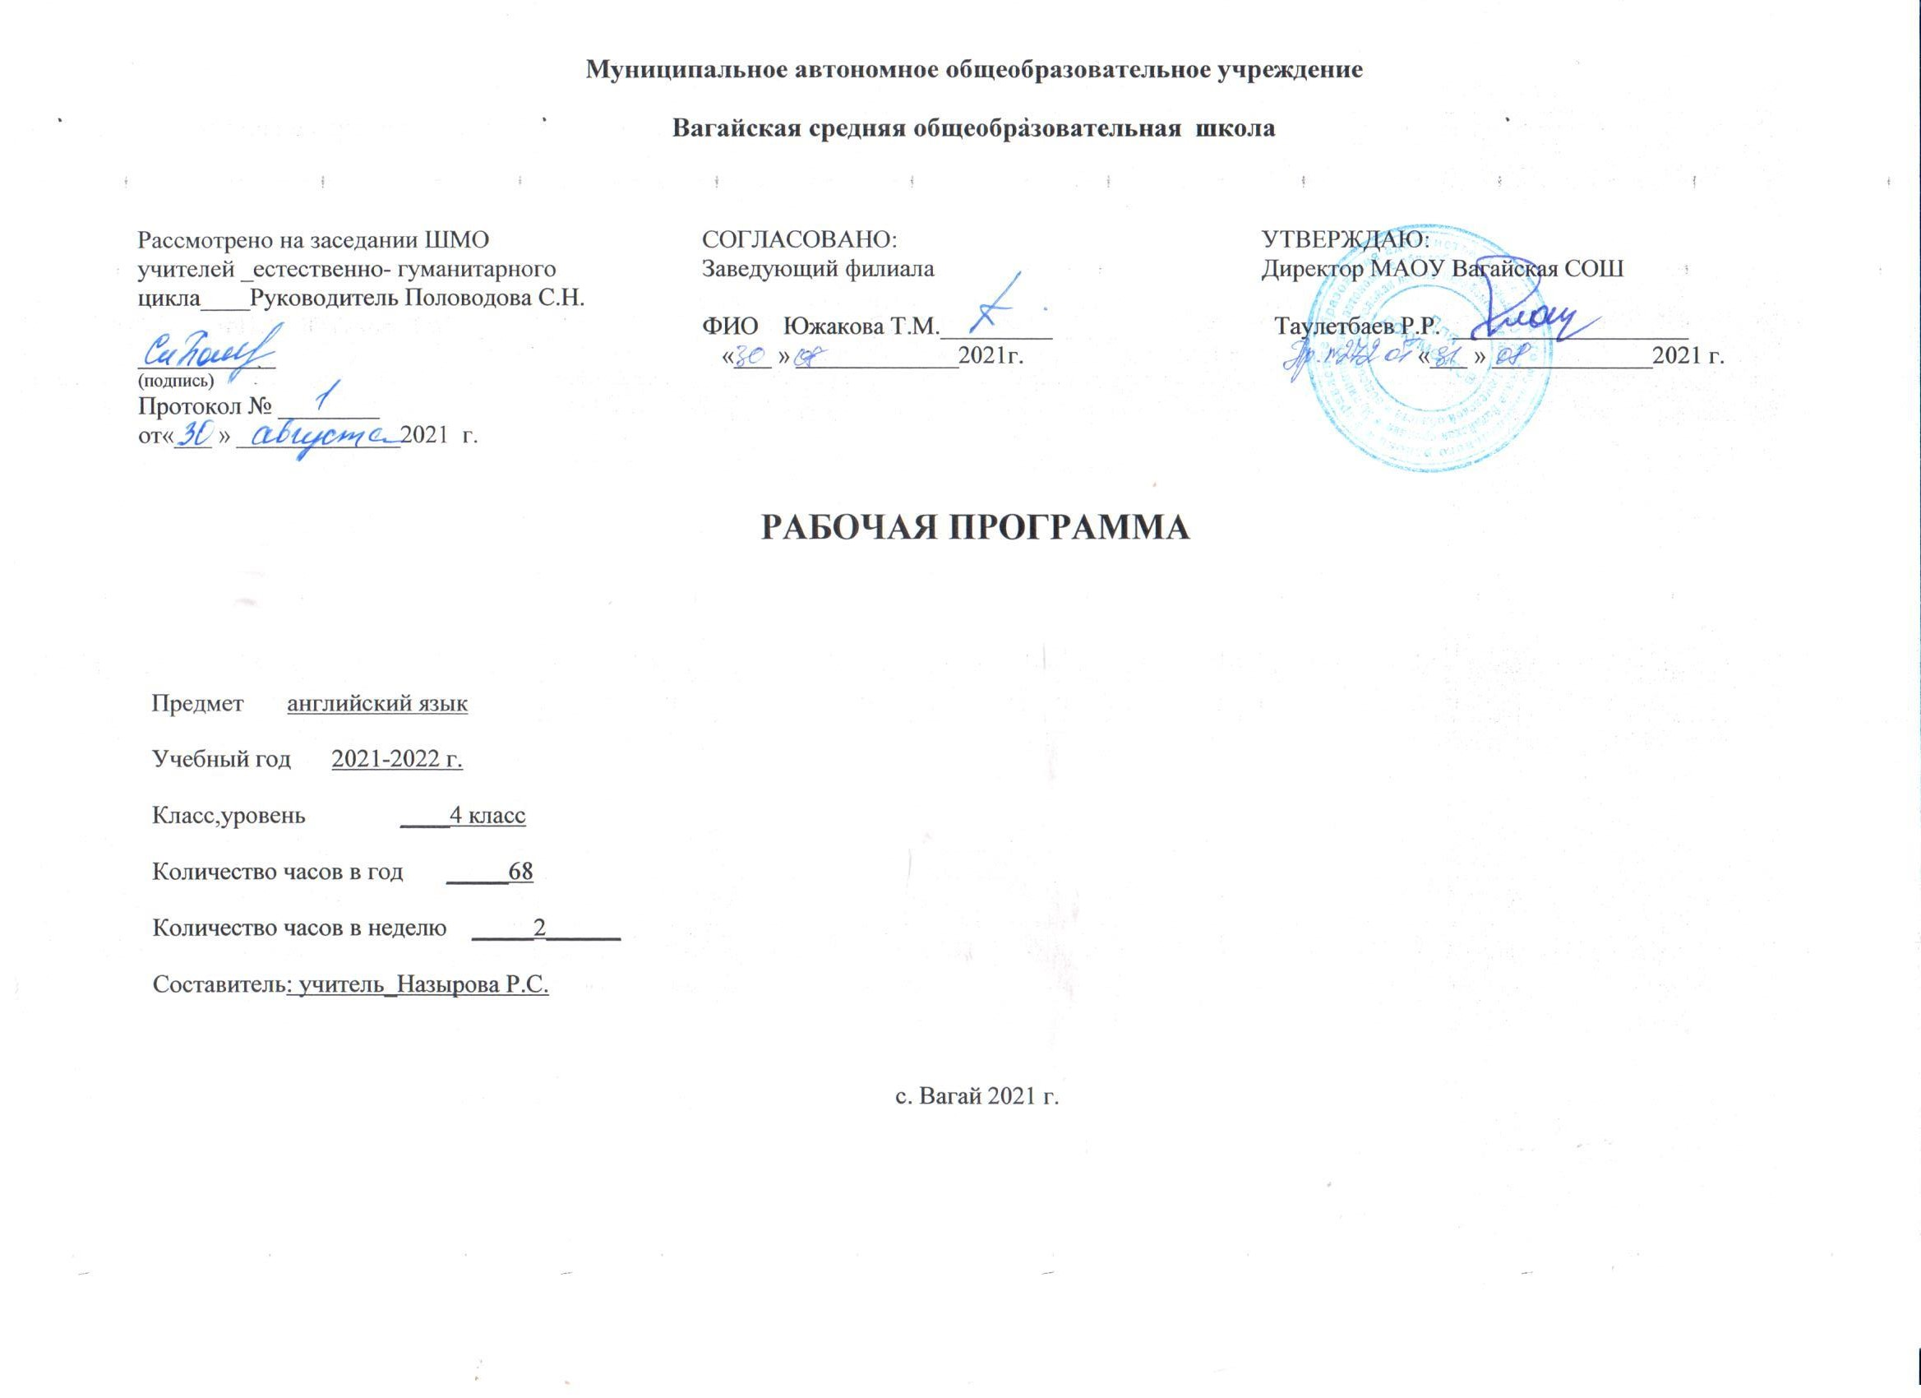

I. Планируемые результаты освоения учебного предмета (Английский язык)

Федеральный государственный образовательный стандарт начального общего образования устанавливает требования к результатам обучающихся, освоивших основную образовательную программу начального общего образования на трех уровнях – личностном, метапредметном и предметном.

Личностные результаты
Личностными результатами являются:
• общее представление о мире как многоязычном и поликультурном сообществе;
• осознание себя гражданином своей страны;
• осознание языка, в том числе иностранного, как основного средства общения между людьми;
• знакомство с миром зарубежных сверстников с использованием средств изучаемого иностранного языка (через детский фольклор, некоторые образцы детской художественной литературы, традиции).

Метапредметные результаты
Метапредметнымирезультатами изучения английского языка в начальной школе являются:
• развитие умения взаимодействовать с окружающими при выполнении разных ролей в пределах речевых потребностей и возможностей младшего школьника;
• развитие коммуникативных способностей школьника, умения выбирать адекватные языковые и речевые средства для успешного решения элементарной коммуникативной задачи;
• расширение общего лингвистического кругозора младшего школьника;
- развитие познавательной, эмоциональной и волевой сфер младшего школьника;
• формирование мотивации к изучению иностранного языка;
• владение умением координированной работы с разными компонентами учебно-методического комплекта (учебником, аудиодиском и т. д.).
Предметные результаты
Предметными результатами изучения английского языка в начальной школе являются:
- овладение начальными представлениями о нормах английского языка (фонетических, лексических, грамматических);
- умение (в объёме содержания курса) находить и сравнивать такие языковые единицы, как звук, буква, слово.

А. В коммуникативной сфере, т. е. во владении английским языком как средством общения):
Речевая компетенция в следующих видах речевой деятельности
В говорении:
- вести элементарный этикетный диалог в ограниченном круге типичных ситуаций общения, диалог-расспрос (вопрос-ответ) и диалог-побуждение к действию;
- уметь на элементарном уровне рассказывать о себе/семье/друге, описывать предмет/картинку, кратко характеризовать персонаж.
В аудировании:
- понимать на слух речь учителя и одноклассников, основное содержание небольших доступных текстов в аудиозаписи, построенных на изученном языковом материале.
В чтении:
- читать вслух небольшие тексты, построенные на изученном языковом материале, соблюдая правила чтения и нужную интонацию;
- читать про себя тексты, включающие как изученный языковой материал, так и отдельные новые слова, и понимать их основное содержание, находить в тексте нужную информацию.
В письменной речи:
- владеть техникой письма;
- писать с опорой на образец поздравление с праздником и короткое личное письмо.
Языковая компетенция (владение языковыми средствами):
- адекватное произношение и различение на слух всех звуков английского языка, соблюдение правильного ударения в словах и фразах;
- соблюдение особенностей интонации основных типов предложений;
- применение основных правил чтения и орфографии, изученных в курсе начальной школы;
- распознавание и употребление в речи изученных в курсе начальной школы лексических единиц (слов, словосочетаний, оценочной лексики, речевых клише) и грамматических явлений;
- умение делать обобщения на основе структурно-функциональных схем простого предложения.
Социокультурная осведомлённость
- знание названий стран изучаемого языка, некоторых литературных персонажей известных детских произведений, сюжетов некоторых популярных сказок, написанных на английском языке, небольших произведений детского фольклора (стихов, песен); знание элементарных норм речевого и неречевого поведения, принятых в англоговорящих странах.
Б. В познавательной сфере:
- умение сравнивать языковые явления родного и английского языков на уровне отдельных звуков, букв, слов, словосочетаний, простых предложений;
- умение опознавать грамматические явления, отсутствующие в родном языке, например артикли;
- умение систематизировать слова, например по тематическому принципу;
- умение пользоваться языковой догадкой, например при опознавании интернационализмов;
- совершенствование приёмов работы с текстом с опорой на умения, приобретённые на уроках родного языка (прогнозировать содержание текста по заголовку, иллюстрациям и др.);
- умение действовать по образцу при выполнении упражнений и составлении собственных высказываний в пределах тематики начальной школы;
- умение пользоваться справочным материалом, представленным в виде таблиц, схем, правил;
- умение пользоваться двуязычным словарём учебника (в том числе транскрипцией), компьютерным словарём;
- умение осуществлять самонаблюдение и самооценку в доступных младшему школьнику пределах.
В. В ценностно-ориентационной сфере:
- представление об английском языке как средстве выражения мыслей, чувств, эмоций;
- приобщение к культурным ценностям другого народа через произведения детского фольклора, через непосредственное участие в туристических поездках.
Г. В эстетической сфере:
- владение элементарными средствами выражения чувств и эмоций на иностранном языке;
- развитие чувства прекрасного в процессе знакомства с образцами доступной детской литературы.
Д. В трудовой сфере:
- умение следовать намеченному плану в своём учебном труде;
- умение вести словарь (словарную тетрадь).

Языковые средства и навыки пользования ими
Графика, каллиграфия, орфография. Все буквы английского алфавита. Основные буквосочетания. Звуко-буквенные соответствия. Знаки транскрипции. Апостроф. Основные правила чтения и орфографии. Написание наиболее употребительных слов, вошедших в активный словарь.
Фонетическая сторона речи. Адекватное произношение и различение на слух всех звуков и звукосочетаний английского языка. Соблюдение норм произношения: долгота и краткость гласных, отсутствие оглушения звонких согласных в конце слога или слова, отсутствие смягчения согласных перед гласными. Дифтонги. Связующее “r” (thereis/thereare). Ударение в слове, фразе. Отсутствие ударения на служебных словах (артиклях, союзах, предлогах). Членение предложений на смысловые группы. Ритмико-интонационные особенности повествовательного, побудительного и вопросительного (общий и специальный вопросы) предложений. Интонация перечисления. Чтение по транскрипции изученных слов.
Лексическая сторона речи. Лексические единицы, обслуживающие ситуации общения в пределах тематики начальной школы, в объёме 500 лексических единиц для двустороннего (рецептивного и продуктивного) усвоения, простейшие устойчивые словосочетания, оценочная лексика и речевые клише как элементы речевого этикета, отражающие культуру англоговорящих стран. Интернациональные слова (например,project,portfolio, garage, tennis). Начальное представление о способах словообразования: суффиксация (суффиксы-еr, -от, -tion, -ist, -ful, -ly, -teen, -ty, -th) teach – teacher, friend – friendly, словосложение (postcard), конверсия (play –toplay).
Грамматическая сторона речи. Основные коммуникативные типы предложений: повествовательное, вопросительное, побудительное. Общий и специальный вопросы. Вопросительные слова:what, who, when, where,why, how. Порядок слов в предложении. Утвердительные и отрицательные предложения. Простое предложение с простым глагольным сказуемым (НеspeaksEnglish.), составным именным (Myfamilyisbig.) и составным глагольным (Iliketodance.Shecanskatewell.) сказуемым. Побудительные предложения в утвердительной (Helpme, please.) и отрицательной (Don’tbelate!) формах. Безличные предложения в настоящем времени (Itiscold.It’sfiveo’clock.). Предложения с оборотомthereis/thereare. Простые распространённые предложения. Предложения с однородными членами. Сложносочинённые предложения с союзамиand иbut. Сложноподчинённые предложения с союзомbecause. Правильные и неправильные глаголы вPresent, Future, PastSimple. Неопределённая форма глагола. Глагол-связкаtobe. Модальные глаголы can, may, must, haveto. Глагольные конструкции “I’dliketo ...”. Существительные в единственном и множественном числе (образованные по правилу и исключения), существительные с неопределённым, определённым и нулевым артиклем. Притяжательный падеж имён существительных. Прилагательные в положительной, сравнительной и превосходной степени, образованные по правилам и исключения. Местоимения: личные (в именительном и объектном падежах), притяжательные, вопросительные, указательные (this/these, that/those), неопределённые (some,any – некоторые случаи употребления). Наречиявремени (yesterday,tomorrow, never, usually, often, sometimes).Наречиястепени (much,little, very).Количественные числительные до 100, порядковые числительные до 30. Наиболееупотребительныепредлоги:in,on, at, into, to, from, of, with.

Социокультурная осведомлённость
В процессе обучения английскому языку в начальной школе учащиеся знакомятся с названиями стран изучаемого языка, некоторыми литературными персонажами популярных детских произведений, сюжетами некоторых популярных сказок, а также небольшими произведениями детского фольклора (стихи, песни) на иностранном языке, элементарными формами речевого и неречевого поведения, принятого в странах изучаемого языка
Специальные учебные умения
Младшие школьники овладевают следующими специальными (предметными) учебными умениями и навыками:
- пользоваться двуязычным словарем учебника (в том числе транскрипцией), компьютерным словарем и экранным переводом отдельных слов;
- пользоваться справочным материалом, представленным в виде таблиц, схем, правил;
- вести словарь (словарную тетрадь);
- систематизировать слова, например по тематическому принципу;
- пользоваться языковой догадкой, например при опознавании интернационализмов;
- делать обобщения на основе структурно-функциональных схем простого предложения;
- опознавать грамматические явления, отсутствующие в родном языке, например артикли.
Общеучебные умения
В процессе изучения курса «Иностранный язык» младшие школьники:
• совершенствуют приёмы работы с текстом, опираясь на умения, приобретённые на уроках родного языка (прогнозировать содержание текста по заголовку, данным к тексту рисункам, списывать текст, выписывать отдельные слова и предложения из текста и т. п.);
• овладевают более разнообразными приёмами раскрытия значения слова, используя словообразовательные элементы; синонимы, антонимы, контекст;
• совершенствуют общеречевые коммуникативные умения, например: начинать и завершать разговор, используя речевые клише; поддерживать беседу, задавая вопросы и переспрашивая;
• учатся осуществлять самоконтроль, самооценку;
• учатся самостоятельно выполнять задания с использованием компьютера (при наличии мультимедийного приложения).

Общеучебные умения, а также социокультурная осведомлённость приобретаются учащимися в процессе формирования коммуникативных умений в основных видах речевой деятельности. Поэтому они не выделяются отдельно в тематическом планировании.

Содержание учебного предмета
Название темы
1.Любимое время года.
Занятия в разное время года.
Погода.
Сказка о лягушке-путешественнице “Two ducks and the Frog”.
Сказка о временах года "The Donkey’s Favourite Season”.
Выходной день: пикник.
2.Английский дом.
Мой дом.
Моя квартира.
Моя комната.
Сказка о приключениях английского мальчика ”The Big secret”.
3. Проектная работа «Путешествие в волшебную страну».
4.Жизнь в городе и селе.
Сказка о превращении серого города в цветущий сад ”The green Garden”.
Дикие и домашние животные.
Как люди и животные помогают друг другу.
5.Мир моих фантазий: сочиняем истории и сказки.
Английские сказки: ”The Smart Little Bird», «The Wolf and the sheep”.
История о том, как Санта-Клаус готовится к Рождеству и новому году.
6. Проектная работа «Давайте сочиним сказку!»
7.Выходные в кругу семьи: любимые занятия членов семьи.
Мои любимые занятия.
Помощь родителям по дому.
Английские сказки: ”I Don’t want”, “Why Do Cats Wash after Dinner?”
8. В магазине: одежда и обувь, вежливый разговор с продавцом, что купить для путешествия.
Английская сказка “Baby Elephant and His New Clothes”.
Покупка продуктов в разных упаковках.
Вежливый разговор за столом.
Типичный английский завтрак.
9. Проектная работа « Магазин модной одежды для звёзд».
10. Моя школа, моя классная комната.
Занятия в школе.
Школьные принадлежности.
Школьные предметы.
Школьные истории“Jason and Becky at School», «The Best time for Apples”.
Английская сказка об умении находить общий язык с соседями: "The King and the Cheese”
11. Проектная работа «Мои достижения».
12. Мир моих увлечений.
Любимые детские произведения моих зарубежных сверстников: сказки, песни, стихи.

III.Тематическое планирование с указанием количества часов, отводимых на освоение каждой темы
Ключевые воспитательные задачи:

- Духовное совершенствование учащихся на основе осознания своей культуры через контекст культуры иноязычных стран.
- Поддержание интереса к изучению и формированию познавательной активности; в воспитании потребности в практическом использовании языка в различных сферах деятельности.
- Повышение уровня коммуникативной компетентности обучающихся

 | Название темы | Модуль воспитательной программы «Школьный урок» | Кол-во часов
4 класс | 1.Любимое время года. Занятия в разное время года. Погода. Сказка о лягушке-путешественнице “Two ducks and the Frog”. Сказка о временах года "The Donkey’s Favourite Season”. Выходной день: пикник.  2.Английский дом. Мой дом. Моя квартира. Моя комната. Сказка о приключениях английского мальчика ”The Big secret”.  3. Проектная работа «Путешествие в волшебную страну».  4.Жизнь в городе и селе. Сказка о превращении серого города в цветущий сад ”The green Garden”. Дикие и домашние животные. Как люди и животные помогают друг другу.  5.Мир моих фантазий: сочиняем истории и сказки. Английские сказки: ”The Smart Little Bird», «The Wolf and the sheep”. История о том, как Санта-Клаус готовится к Рождеству и новому году.  6. Проектная работа «Давайте сочиним сказку!»  7.Выходные в кругу семьи: любимые занятия членов семьи. Мои любимые занятия. Помощь родителям по дому. Английские сказки: ”I Don’t want”, “Why Do Cats Wash after Dinner?”  8. В магазине: одежда и обувь, вежливый разговор с продавцом, что купить для путешествия. Английская сказка “Baby Elephant and His New Clothes”. Покупка продуктов в разных упаковках. Вежливый разговор за столом. Типичный английский завтрак.  9. Проектная работа « Магазин модной одежды для звёзд».  10. Моя школа, моя классная комната. Занятия в школе. Школьные принадлежности. Школьные предметы. Школьные истории“Jason and Becky at School», «The Best time for Apples”. Английская сказка об умении находить общий язык с соседями: "The King and the Cheese”  11. Проектная работа «Мои достижения».  12. Мир моих увлечений. Любимые детские произведения моих зарубежных сверстников: сказки, песни, стихи. | Проект  Проект  Урок-игра «В магазине»  Проект  Урок-игра «Мой любимый школьный предмет»  Проект  Итого: 6 занятий | 9  8  1  7  7  1  10  9  1  10  1  4  Итого: 68

